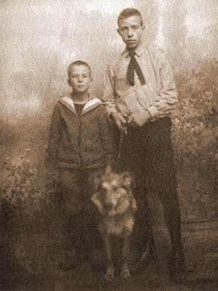
HOTZE DE ROOS EN ZIJN BOEKEN
Hotze de Roos is op 24 november 1909 geboren in Langezwaag, een klein plaatsje in Friesland dat nu deel uitmaakt van de gemeente Opsterland. Hij was het derde kind uit een gezin van vijf kinderen.
Als kind trok Hotze de Roos er veel met zijn jongere broer op uit. Met z’n tweeën liepen ze door de weilanden, sprongen over slootjes (soms erin!) en waren heel vaak aan de waterkant te vinden. Op het water is Hotze de Roos weinig geweest, want zijn vader had geen geld om een (zeil)boot te kopen.
Op 17–jarige leeftijd is hij begonnen als timmerman bij een aannemer. Begin 1930 werd hij werkloos omdat de toenmalige economische situatie, de crisis van de jaren dertig, niet bepaald rooskleurig was. In1932 nam Hotze de Roos als werkloze deel aan een werkgelegenheids-project rond de bouw van de eerste volkshogeschool van Nederland, het Allardsoog in Bakkeveen, een plaatsje op de punt waar de provincies Friesland, Groningen en Drenthe aan elkaar grenzen. Niet alleen droeg hij zijn steentje bij aan de bouw van deze school (die nog steeds bestaat en tot doel had en heeft haar cursisten te helpen bij het vormen van hun persoonlijke achtergrond), ook schreef hij stukjes voor de krant die voor en door de werklozen werd gemaakt.
Hotze de Roos beschreef hierin zijn ervaringen tijdens het project. Zijn korte teksten werden opgemerkt door Dr. H.G.W van der Wielen en Dr. H. D. de Vries Reilingh, zeer bekende figuren uit het Friese culturele leven, die hem hebben gestimuleerd door te gaan met schrijven.
In de daaropvolgende jaren kwam er alleen niet veel van schrijven. Hotze de Roos ging in het westen (zoals de provincies Noord- en Zuid-Holland ook nu soms nog worden genoemd) werken, in Krommenie en trouwde in 1937.
Tijdens en na de Tweede Wereldoorlog schreef hij de verhalen die hij op zijn werk hoorde op en verwerkte die in 1948 in een boek dat hij de titel ‘De tweeling van de dorpssmid’ gaf. Met dit manuscript stapte hij op de fiets en reed naar Alkmaar, naar uitgeverij Kluitman. Hij had voor deze uitgeverij gekozen omdat naar zijn mening Kluitman dè toonaangevende jeugdboekenuitgeverij van Nederland was. Na een aantal weken kreeg hij antwoord dat zijn manuscript zou worden uitgegeven. De oorspronkelijke titel werd echter veranderd in ‘De schippers van de Kameleon’. Hiermee was de uitgave van het eerste deel uit een van de meest populaire jeugdseries van Nederland een feit.
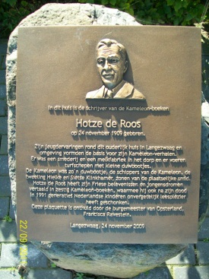
Al snel vroeg uitgeverij Kluitman aan Hotze de Roos een vervolg te schrijven op ‘de Schippers’. Hij had intussen een ander boek geschreven: ‘Hiep, hiep, hoera voor Akkerwoude’. Dit boek werd ook uitgegeven, gevolgd door een nieuw deel over de tweeling Hielke en Sietse Klinkhamer, ‘Kameleon ahoy!’ In de jaren daarna zouden er telkens nieuwe delen verschijnen, waarmee de Kameleonserie niet alleen een van de grootste en langstlopende series jeugdboeken van Nederland is geworden, maar ook ontzettend populair is gebleven bij jong èn oud (ook volwassenen blijken de boeken nog te lezen!)
De verkoopcijfers over de afgelopen jaren geven de populariteit van deze serie ook duidelijk weer: inmiddels zijn meer dan 12,5 miljoen boeken van de Kameleonserie verkocht. Voor Nederland waarschijnlijk het hoogste aantal boeken dat ooit van een nog in leven zijnde auteur van jeugdboeken werd verkocht.
In 1974 is Hotze de Roos met pensioen gegaan, maar hij is niet gestopt met schrijven. Kort nadat hij het zestigste deel van de Kameleonserie had voltooid, is Hotze de Roos op 81-jarige leeftijd in 1991 in zijn woonplaats Krommenie overleden. Daarvoor was al, in overleg met hem, enige tijd naar iemand gezocht die de serie zou gaan doorschrijven. De nieuwe boeken zullen onder de naam P. de Roos gaan verschijnen. ‘De Kameleon slaat alarm’ is het eerste deel dat door de nieuwe schrijver is geschreven.

